Převodník I2C/ UART
Jan Chroust

Základem modulu je integrovaný obvod SC18IM700, který pracuje jako převodník I2C/UART. Rozhraní I2C se chová jako master. I2C může být použito až na rychlosti 400kbit/s a u UART může být až 460,8 kbit/s.

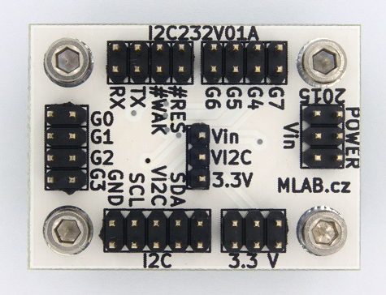

Technické parametry
Parametr | Hodnota | Poznámka
Napájení | 3,3 V nebo 5 V
Integrovaný obvod | SC18IM700
Rozhraní | I2C/UART
Rozměry | 30.10 x 40.13 x 16 mm | Výška nad základní deskou

Popis konstrukce

Úvodem
Modul slouží pro přechod mezi UART a I2C. Obvod se chová jako master na straně rozhraní I2C, takže pomocí sériové linky se dají ovládat zařízení komunikující po I2C, nebo z nich vyčítat data.
Varianta, kde by se tento modul choval na sběrnici I2C jako slave není možná. To znamená, že není možné ovládat tento modul po sběrnici I2C.
Modul se hodí například pro zařízení, kde probíhá komunikace po sériové lince a je potřeba do této sítě přidat moderní senzory s I2C rozhraním, bez nutnosti instalace nového vedení, nebo v případech, kdy je lepší využít sériovou linku pro přenos dat na větší vzdálenost.
V případě, kdy je potřeba získat klasické rozhraní RS232 propojitelné přímo s počítačem, tak je možné využít propojení s modulem RS232SINGLE01A.

Schéma
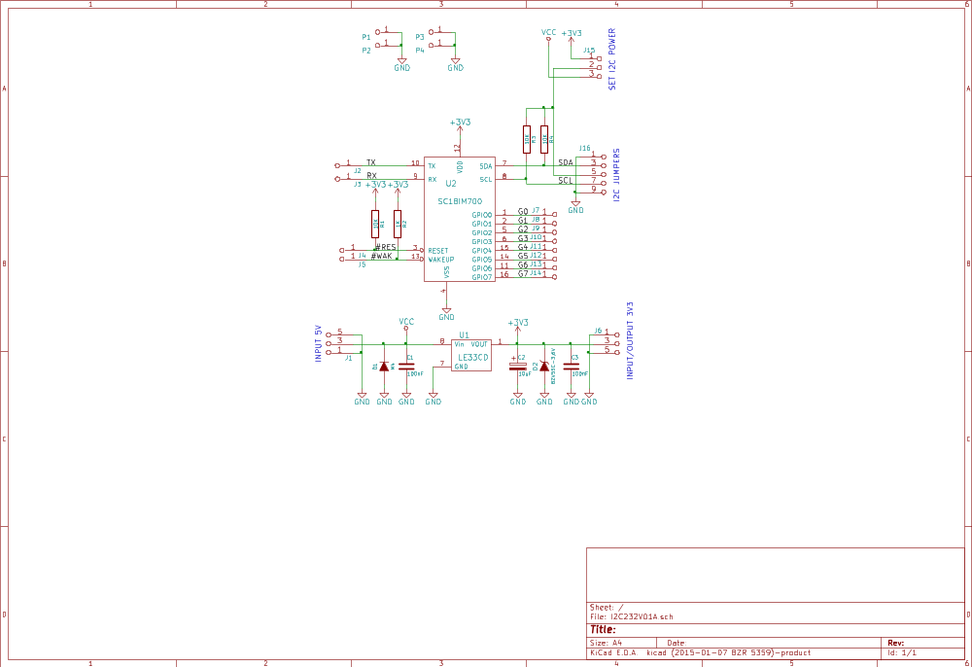

Osazení a oživení
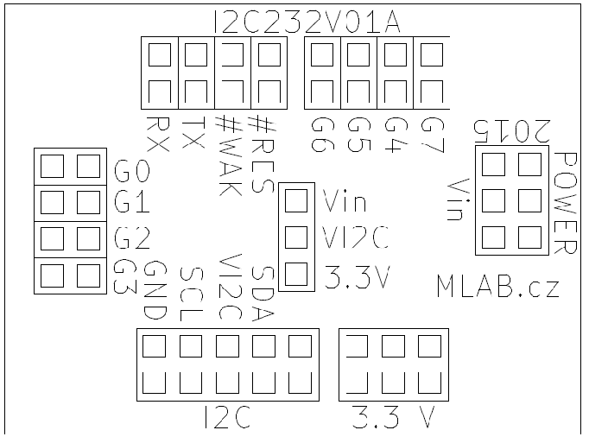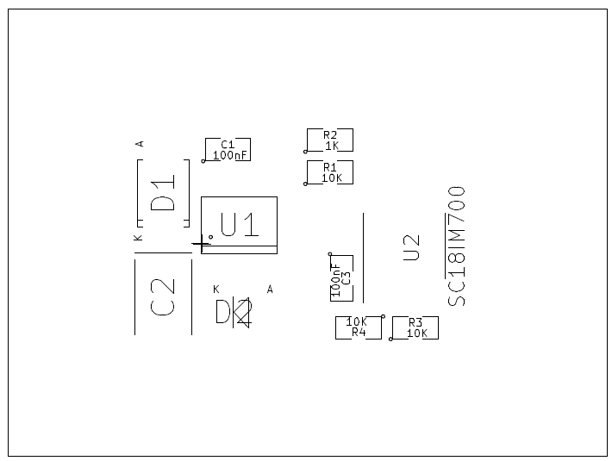

Osazení

Označení | Typ | Pouzdro | Počet
J1,J6 | JUMP_3X2 | Straight_2x03 | 2
J2,J3,J4,J5,J7,J8,J9,J10,J11,J12,J13,J14 | JUMP_2x1 | Straight_2x01 | 12
J15 | CONN_3 | Straight_1x03 | 1
J16 | JUMP_5X2 | Straight_2x05 | 1
P4,P3,P2,P1 | sroub | MountingHole_3mm | 4
U1 | LE33CD | SO-8 | 1
R4,R3,R1 | 10K | SMD-0805 | 3
R2 | 1K | SMD-0805 | 1
D2 | BZV55C-3,6V | MiniMELF_Standard | 1
D1 | M4 | SMA_Standard | 1
C3,C1 | 100nF | SMD-0805 | 2
C2 | 10uF | TantalC_SizeB_Reflow | 1
U2 | SC18IM700 | TSSOP-16_4.4x5mm_Pitch0.65mm | 1

Jump na VI2C-3.3V

Oživení
Provést kontrolu, zda se na plošném spoji nenacházejí zkraty.
V knihovně PyMLAB je připraven ovladač pro použití modulu. Test modulu se prování s modulem USB232R01B a jakýmkoliv I2C senzorem v PyMLABu.
Další popis se nachází na stránkách MLAB wiki: http://wiki.mlab.cz/doku.php?id=cs:i2c232v

Vzorový program v SVN modulu
Je napsán v PyMLABu (python). Je potřeba ještě modulů USB232R01B a senzoru MAG01A.
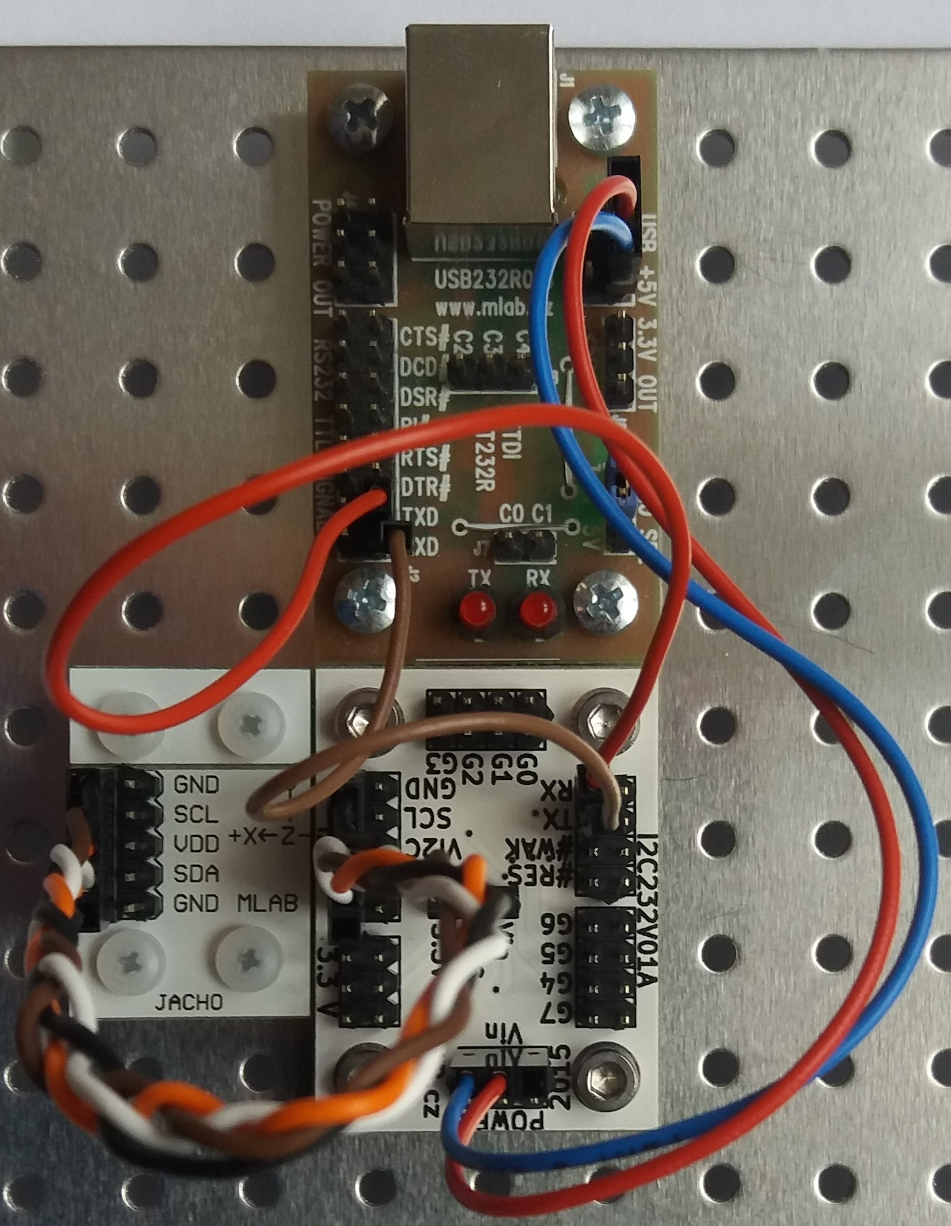
Při spouštění vzorového programu je potřeba zadat cestu k rozhraní sériové linky:
sudo ./I2C232V01A_test.py "/dev/ttyUSB0"

